

|  |  |
| --- | --- |
| **СОДЕРЖАНИЕ**  Введение 4 |  |
| 1. Аналитическая часть разработки 5 |  |
| 1.1 Технические средства разработки сайта 5 |  |
| 1.2 Дизайн сайта 6 |  |
| 1.3. Расположение страниц и их значение 8 |  |
| 1.3.1 Расположение и назначение элементов страницы 8 |  |
| 2. Программная часть разработки 14 |  |
| 2.1 Структура сайта 14 |  |
| 2.1.1 Главная страница 14 |  |
| 2.1.2 Страница Cat 17 |  |
| 2.1.2 Страница FAQ 18 |  |
| Заключение 19 |  |
| Список использованных источников 21 |  |
| Приложение 1 22 |  |
| Приложение 2 36 |  |

## **ВВЕДЕНИЕ**

Тема курсового проекта — «Сайт приюта домашних животных».

Цель данного курсового проекта заключается в информировании граждан о сознательном отношении к животным, привлечение спонсорской помощи.

Задачи сайта:

1. Определение используемых технологий.
2. Разработка дизайна с понятной организацией материала и продуманной навигацией.
3. Верстка сайта.
4. Наполнение сайта информацией.
5. Тестирование корректности работы сайта на различных устройствах.

Приют для бездомных животных — место содержания [бездомных](https://ru.wikipedia.org/wiki/%D0%91%D0%B5%D0%B7%D0%B4%D0%BE%D0%BC%D0%BD%D1%8B%D0%B5_%D0%B6%D0%B8%D0%B2%D0%BE%D1%82%D0%BD%D1%8B%D0%B5), потерянных или брошенных животных, преимущественно [собак](https://ru.wikipedia.org/wiki/%D0%A1%D0%BE%D0%B1%D0%B0%D0%BA%D0%B8) и [кошек](https://ru.wikipedia.org/wiki/%D0%9A%D0%BE%D1%88%D0%BA%D0%B0). Приюты являются одной из ключевых составляющих [защиты животных](https://ru.wikipedia.org/wiki/%D0%97%D0%B0%D1%89%D0%B8%D1%82%D0%B0_%D0%B6%D0%B8%D0%B2%D0%BE%D1%82%D0%BD%D1%8B%D1%85) и выполняют четыре основных функции: оперативная помощь и забота о животном, включая облегчение страданий посредством [ветеринарной помощи](https://ru.wikipedia.org/wiki/%D0%92%D0%B5%D1%82%D0%B5%D1%80%D0%B8%D0%BD%D0%B0%D1%80%D0%B8%D1%8F) или [эвтаназии](https://ru.wikipedia.org/wiki/%D0%AD%D0%B2%D1%82%D0%B0%D0%BD%D0%B0%D0%B7%D0%B8%D1%8F); долгосрочная забота о животном, не нашедшем немедленно старого или нового хозяина; усилия по воссоединению потерянного животного с его прежним хозяином; поиск нового места обитания или нового хозяина для бездомного животного.

Сайт может стать хорошим методом распространения информации о приюте, тем самым привлечь аудиторию, которая может взять под опеку питомца или помочь им, проявив заботу.

Разработав сайт, можно получить полнофункциональную рекламную систему и предоставить информацию о себе всем заинтересованным людям. Что позволит приобрести огромные просторы для развития деятельности.

# **Аналитическая часть разработки**

## **Технические средства разработки сайта**

Сайт разрабатывался с помощью редактора кода Visual Studio Code.

Visual Studio Code — редактор кода, предназначенный для всех, кто работает с текстовыми документами. Он работает сразу на трех платформах, Linux, Mac OS и Windows. Visual Studio Code это именно редактор, но при этом обладающий функциями IDE, полагающийся на расширения. Visual Studio Code поддерживает не только языки разметки, но также применяется для создания веб-проектов ASP.NET 5 или Node.js, использует различные языки, такие как JavaScript, TypeScript, C#, работает с пакетными менеджерами npm, скаффолдингом yeoman и даже осуществляет отладку. Плюсом ко всему будет отличный «интеллисенс», поддержка сниппетов кода, рефакторинг, навигация, многооконность, поддержка git и многое другое.  Этот редактор имеет простой и удобный интерфейс, который будет понятен разработчику любого уровня (рисунок 1). Как и многие редакторы кода, VS Code использует распространенную схему расположения основных элементов – слева обозреватель файлов, справа редактор кода. В дополнение к этому есть специфичные элементы, обеспечивающие навигацию и выполнение специальных команд.

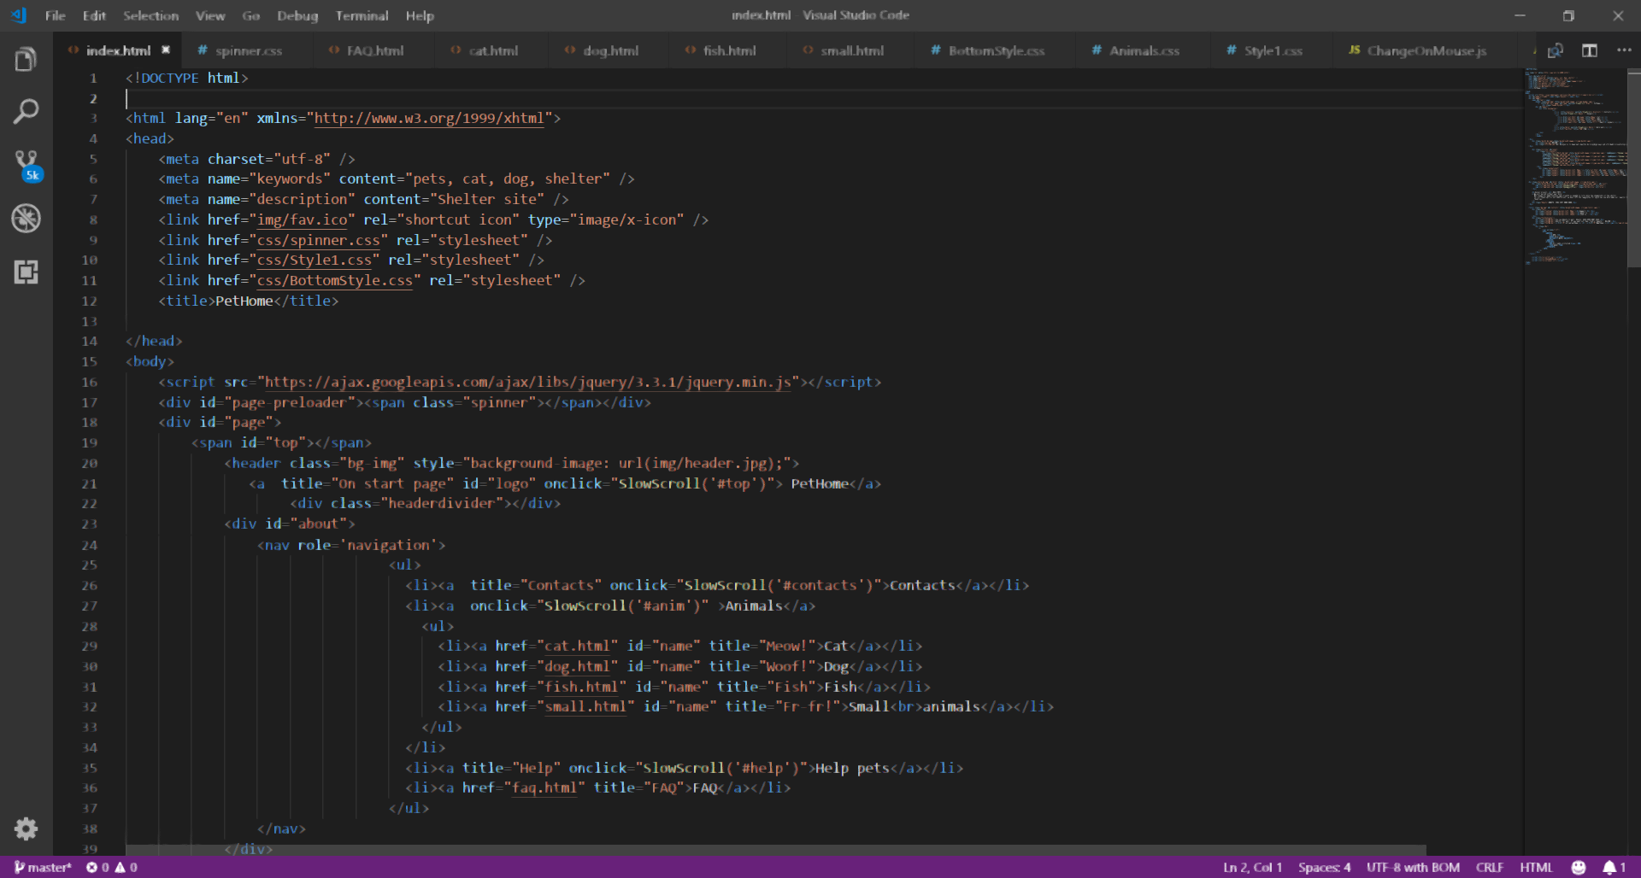

Рисунок 1 – Редактор кода VS Code

При разработке сайта использовались языки программирования HTML, CSS, JavaScript, jQuery и XML.

**HTML (Hypertext Markup Language)** — **это язык гипертекствой разметки.** Он представляет **набор тегов**, которые составляют основу любой страницы в Интернете. С их помощью мы объявляем заголовки, параграфы, ссылки, картинки и другие элементы.

HTML5 — это пятая версия HTML. Цель разработки HTML5 — улучшение уровня поддержки мультимедиа-технологий с одновременным сохранением обратной совместимости, удобочитаемости кода для человека и простоты анализа для синтаксических анализаторов. В HTML5 реализовано множество новых особенностей. Например, элементы <video>, <audio> и <canvas>. Другие новые элементы, такие как <section>, <article>, <header> и <nav>, разработаны для того, чтобы обогащать семантическое содержимое документа (страницы).

**CSS (англ. Cascading Style Sheets — каскадные таблицы стилей) - это и есть та "волшебная магия",** которая делает HTML-разметку приятной глазу. При помощи CSS мы имеем возможность оформлять как угодно любой элемент, прописанный в разметке.

CSS3 **—** это последнее эволюционное изменение языка Cascading Style Sheets. Это неоспоримое будущее в области декоративного оформления веб-страниц, и ее разработка еще далека от завершения. Оно привносит давно ожидаемые новшества, такие как закруглённые углы, тени, градиенты, переходы или анимация, а также новые макеты, такие как multi-columns, «резиновый» дизайн или сеточный макет. Обеспечивается самая быстрая и гладкая анимация в браузере, с более высокой частотой кадров, чем на JavaScript.

**JavaScript** — **прототипно-ориентированный сценарный язык программирования.** Условно говоря,**JS помогает сделать HTML-разметку более интерактивной.** То есть, практически вся динамика, которую вы можете наблюдать на сайте. **JavaScript является незаменимым инструментом**для того, чтобы создавать анимационные эффекты на сайте. При этом, переходя к изучению JS, необходимо хорошо разобраться в HTML и CSS, так как большинство программного кода будет "взывать" к их синтаксису.

**XML** (eXtensible Markup Language) — расширяемый язык разметки. Онпредназначен для хранения и передачи данных. В XML можно создавать свои собственные элементы, что позволяет точно представлять фрагменты данных. Документы можно не просто разделять на абзацы и заголовки, но и выделять любые фрагменты внутри документа.

Макет сайта, фон для тега header и footer были разработаю в графическом редакторе CorelDraw 2017.

## **Дизайн сайта**

В основе дизайна сайте лежит блочная верстка. При данном типе существенное значение уделяется универсальному тегу <div**>**, который выполняет множество функций. Фактически это основа, на которую «навешиваются» стили. Совершенно не значит, что применяется только один этот тег, нужно ведь и рисунки вставлять и оформлять текст. Но при вёрстке с помощью слоёв тег **<**div> является кирпичиком вёрстки, её базовым фундаментом.

Благодаря этому тегу HTML-код распадается на ряд чётких наглядных блоков, код при этом получается более компактным, чем при табличной вёрстке, к тому же поисковые системы его лучше индексируют.

На веб-страницах данного курсового проекта используется следующие два шрифта: Modern (рисунок 2) и Colonna MT (рисунок 3). Первый шрифт используется в абзацах, а также на главной странице. Второй шрифт применялся к логотипу сайта, заголовкам, а также ссылкам и меню.



Рисунок 3 – Шрифт Modern



Рисунок 3 – Шрифт Colonna MT

Были подобраны пастельные тона, чтобы пользователи ощущали уют, находясь на сайте.

Основные оттенки сайта:



#60179c #9272df #e9d8b7 #423b38 #f48b8b

Первые два цвета применялись к <header> и <footer>, а также к рамкам фотографий питомцев. Третий цвет используется для логотипа и фона блока с питомцами. Четвертый – цвет абзацев и заголовков, а также применен к элементу div с надписью “WELCOM” с эффектом прозрачности (opacity). Пятый цвет можно увидеть при наведении курсора на ссылку. Выделение ссылки цветом позволяет пользователю проще опознавать ее.

Единый стиль сайта достигается не только цветовым сочетанием, но также формой рамок (прямоугольные) светло-фиолетового цвета.

Стили сайта представлены в приложении А.

### **Расположение страниц и их назначение**

Веб-сайт данного курсового проекта включает в себя главную страницу, страницу FAQ, и страницы каждого вида питомца (Cat, Dog, Fish, Small animals). Каждая страница имеет header (зафиксирован display: fixed), в котором располагается меню (пункт Animals представлен выпадающим меню, как на рисунке 4). При нажатии на логотип пользователь переходит на главную страницу, на которой эта кнопка выполняет другую функцию: скролл вверх страницы. Фоновое изображение для header и footer было разработано в CorelDraw.

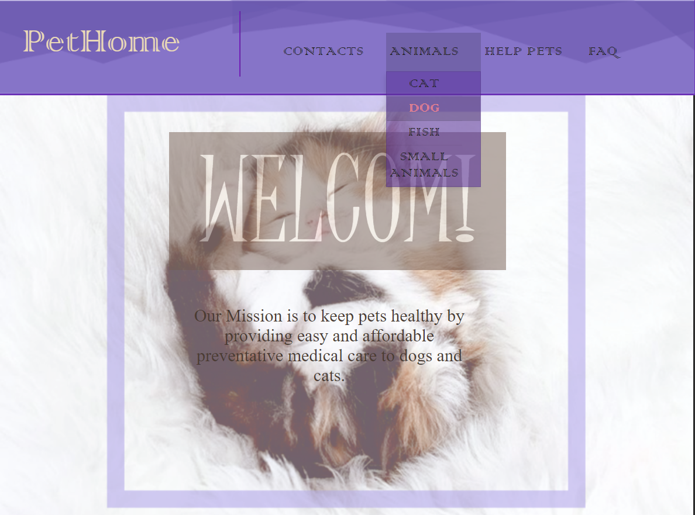

Рисунок 4 — Меню сайта

### **Расположение и назначение элементов страницы**

Главная страница (index.html) содержит в себе 3 основных блока, не включая header и footer. Приветственный блок занимает практически всю высоту экрана, далее блок с предлагаемыми видами животных, за ним блок социального проекта “Help pets!”. Footer содержит информацию о сайте, помощи, гиперссылки на другие социальные сети, а также информацию об авторе курсового проекта (выполнен с использованием языка разметки XML).

Первый блок после header представляет из себя блок приветственного сообщения («WELCOM!») и краткой информации о сайте (рисунок 5).

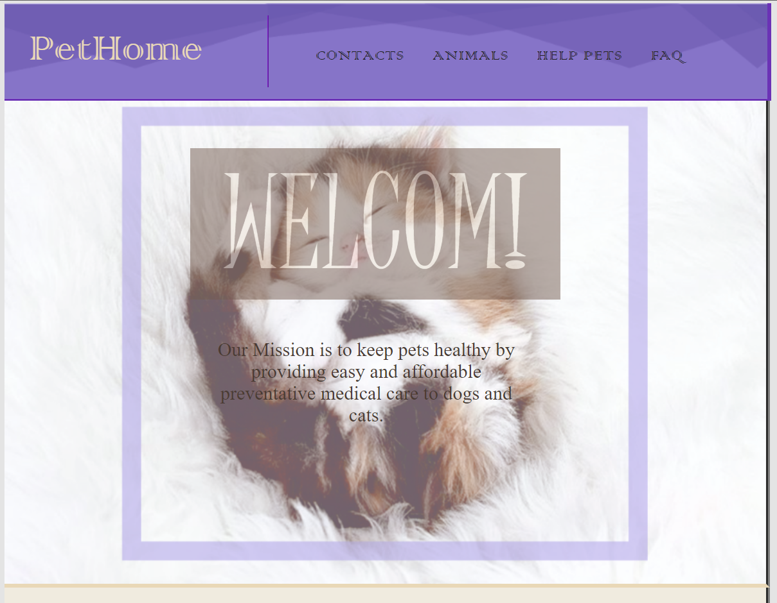

Рисунок 5 — Приветственный блок

При наведении курсора на блок WELCOM применяется прозрачность, как представлено на рисунке 6.



Рисунок 6 — Первый блок до и при наведении курсора на надпись

Следующий блок состоит из 4 блоков. Каждый из этих блоков включает в себя фотографию животного и его название (рисунок 7). При наведении курсора на гиперссылку плавно меняется цвет, а при наведении на фотографию – меняется фотография, как представлено на рисунке 8.

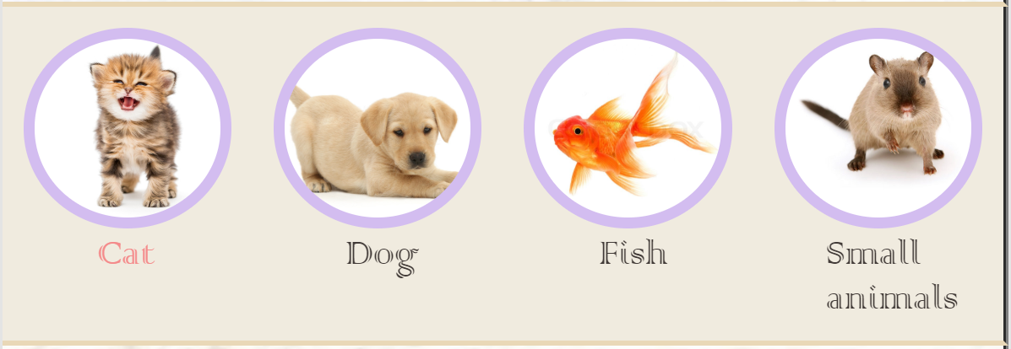

Рисунок 7 — Нижняя часть главной страницы

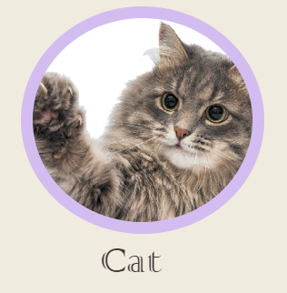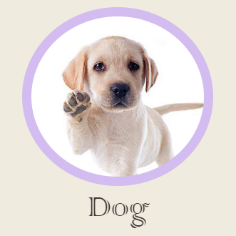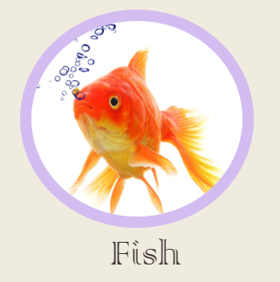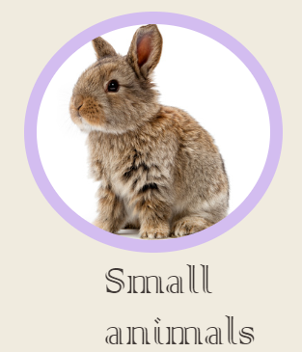

Рисунок 8 — Смена изображения при наведении курсора

На рисунке 9 представлен блок о социальном проекте «Help pets!». Он состоит из двух блоков: первый с заголовком «Social project: Help pets!» и текстом, второй (рисунок 10) представляет карусель фотографий (5 фото). При наведении курсора на заголовок - он увеличивается.

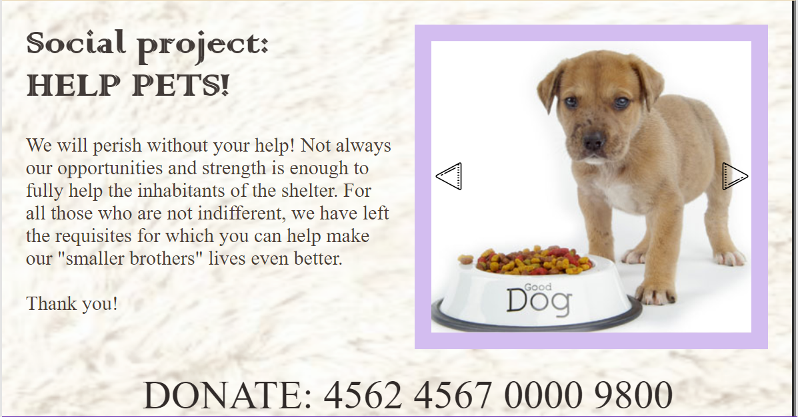

Рисунок 9 — Блок статьи о социальном проекте

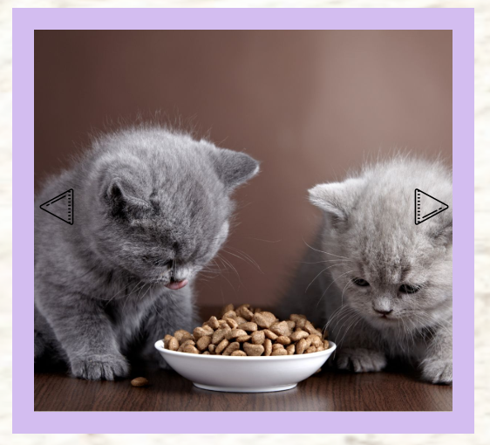

Рисунок 10 — Следующая фотография в карусели

Последний блок, footer, состоит из 3 блоков, представляющих из себя рамки светло-фиолетового цвета, содержащие краткую информацию в каждой (рисунок 11). В самом низу блока расположены ФИО, группа, учреждение образования, год и спецсимвол знак copyright (&copy;). Данный фрагмент выполнен с помощью языка разметки XML.

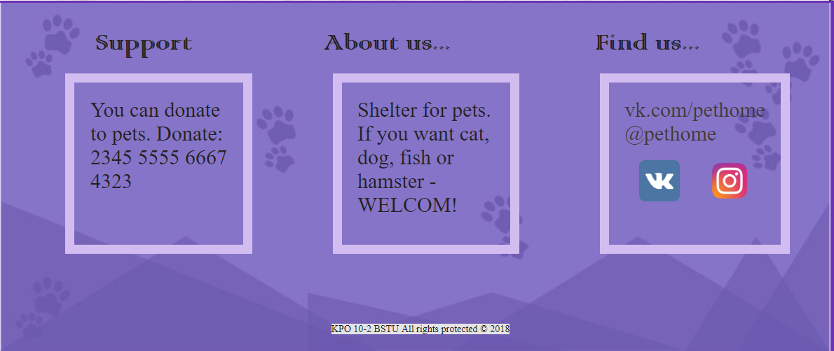

Рисунок 11 — Footer

Перейдя по одному из пунктов меню Animals, например, Cat, происходит переход на страницу, главный блок которой содержит внутри себя контейнер с 6 блоками, как представлено на рисунке 12. Каждый из них представляет из себя фотографию кота и выплывающий (при наведении курсора) блок с кличкой, возрастом и описанием питомца (transition: all 0.5s ease-in;).

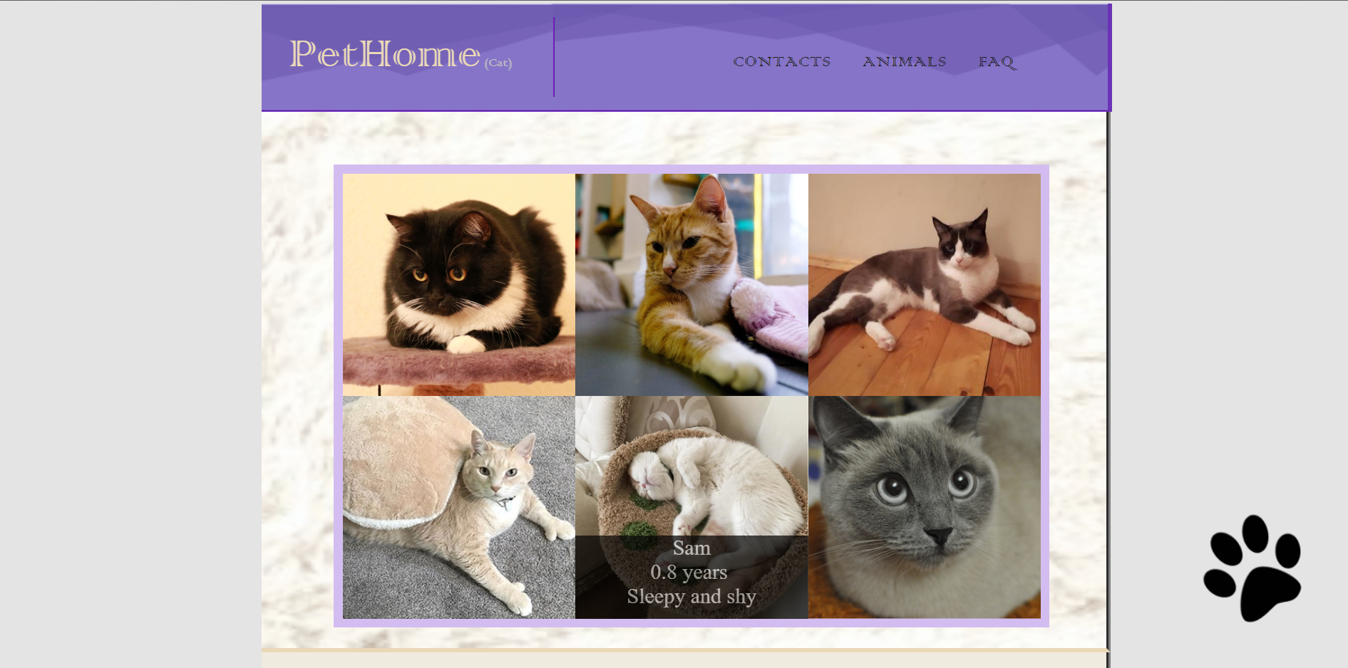

Рисунок 12 — Cat (пример индивидуальной страницы меню Animals)

След от лапки в правом нижнем углу выполняет функцию скролла на верх страницы.

Ниже главного блока расположены представленные выше блок с кружками и гиперссылками на животных и блок footer.

Страницы FAQ позволяет пользователю прочитать ответы на часто задаваемые вопросы (рисунок 13).

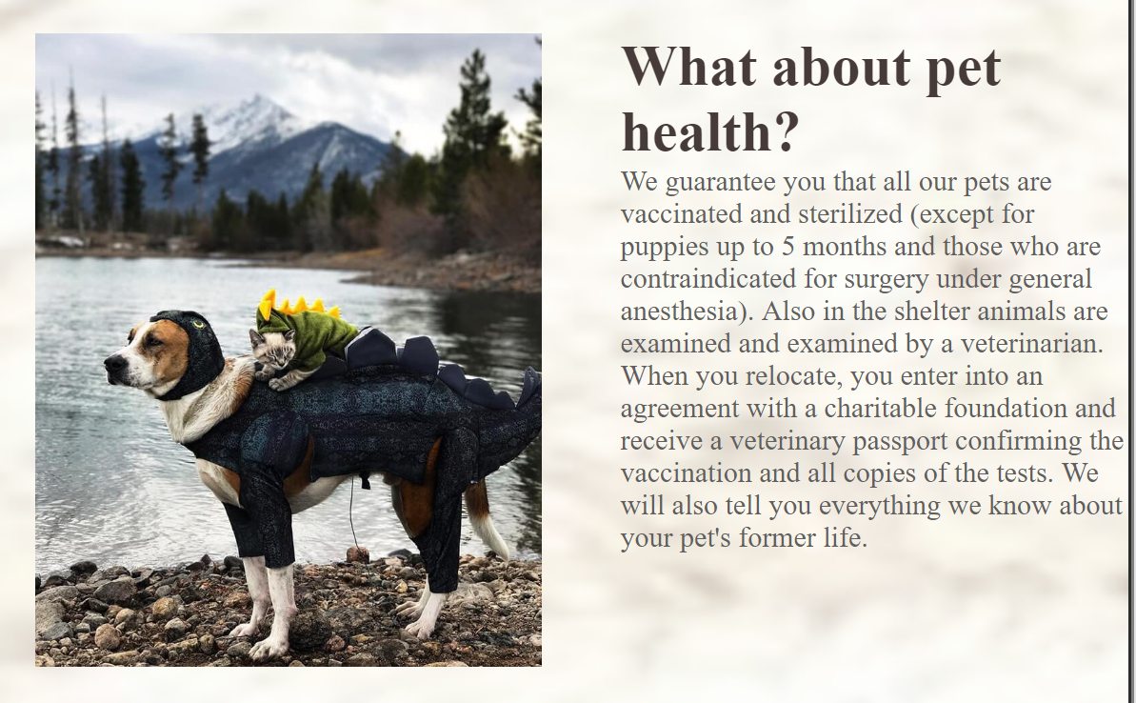

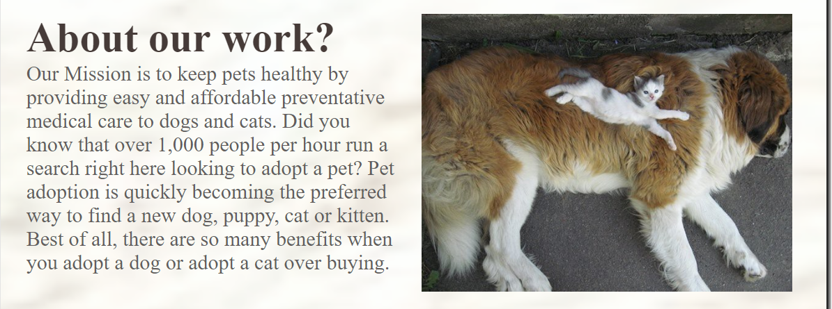

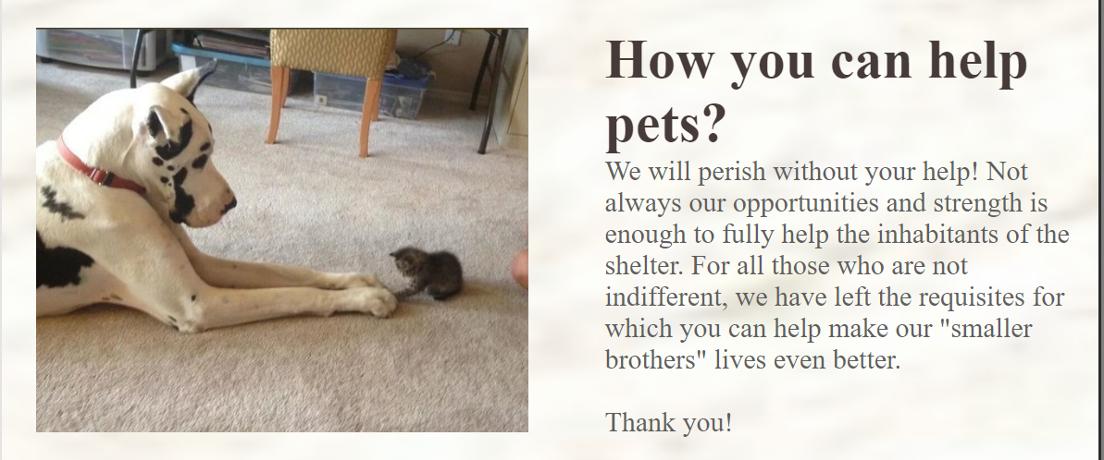

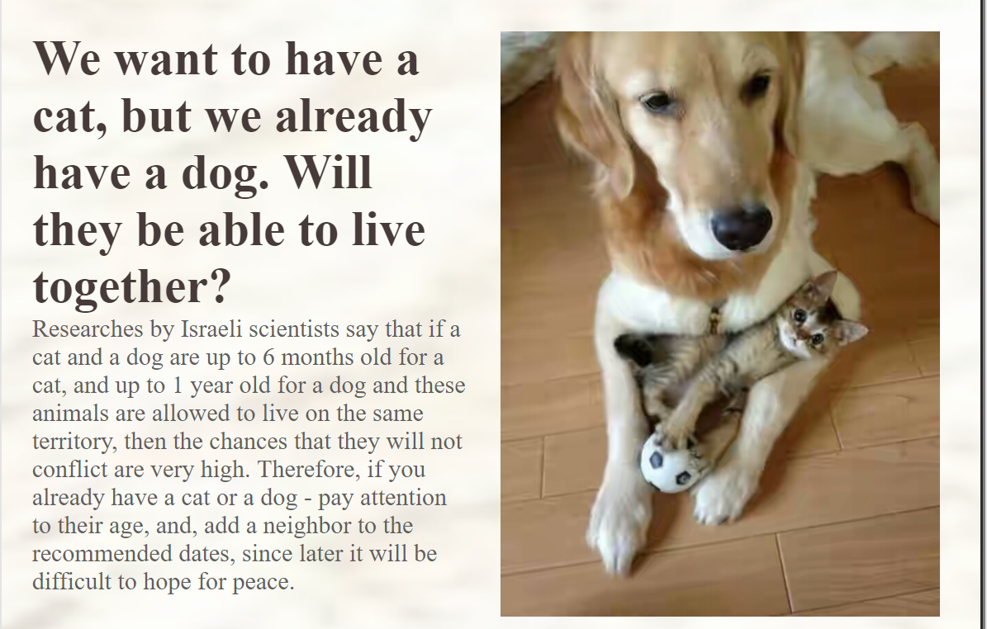­

Рисунок 13 — Страница FAQ

**2. Программная часть разработки**

## **2.1 Структура сайта**

### **2.1.1 Главная страница**

HTML-документ состоит из нескольких основных блоков <div></div>, внутри которых находятся блоки страниц.

В начале документа в теге <head></head> прописана служебная информация, название веб-сайта, его иконка, а также внешние стили (рисунок 14).

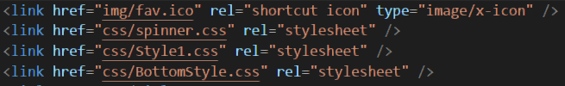

Рисунок 14 – HTML-код head (иконка и внешние стили)

Далее расположен тег <body></body>, внутри которого размещаются блоки <div></div>.

Блок header представляет собой фрагмент кода, представленный на рисунке 15.

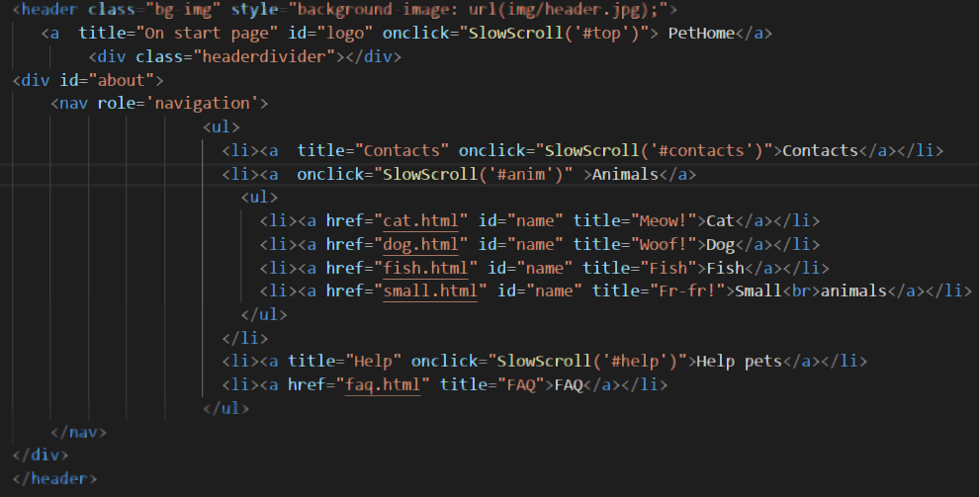

Рисунок 15 – HTML-код header (логотип и меню)

Логотип, затем вертикальная линия, разделяющая его от меню, и далее само меню, представленное тегом <nav> и реализованное через список для организации пунктов меню.

Приветственный блок включает 2 блока(рисунок 16).



Рисунок 16 — HTML-код приветственного блока

Следующий блок содержит идентификатор anim, позволяющий пользователю при нажатии в nav на пункт Animals перейти к этой части страницы. Это помогает сделать функция, реализованная с помощью библиотеки JQuery. В основе данного блока лежит контейнер из четырех тегов <div></div>, к которым применен стиль закругления рамки. Каждый из этих блоков включает в себя фотографию животного, соответствующего названию раздела гиперссылки. При наведении курсора на гиперссылку плавно меняется цвет ( transition:all.6s ease;). Применена функция JS, позволяющая при наведении курсора на картинку менять на ее на другую (рисунок 18). Каждый из 4 блоков устроен по одинаковому принципу, как на рисунке 17.

Рисунок 17 — HTML-код блока, к которому применена функция JS

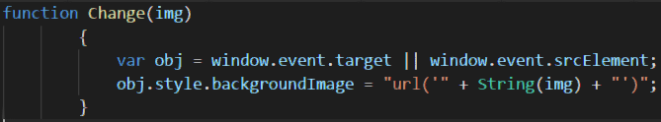

Рисунок 18 —  Функция JS для смены изображений

На рисунке 19 изображен блок о социальном проекте «Help pets!». Он состоит из двух блоков: первый с заголовком «Social project: Help pets!» и текстом, второй представляет карусель фотографий (5 фото), реализованную с помощью JS (рисунок 20). При наведении курсора на заголовок и кнопки next и prev - он увеличивается. Текст обтекает блок карусели по левой стороне благодаря примененному стилю float: right; к блоку карусели.

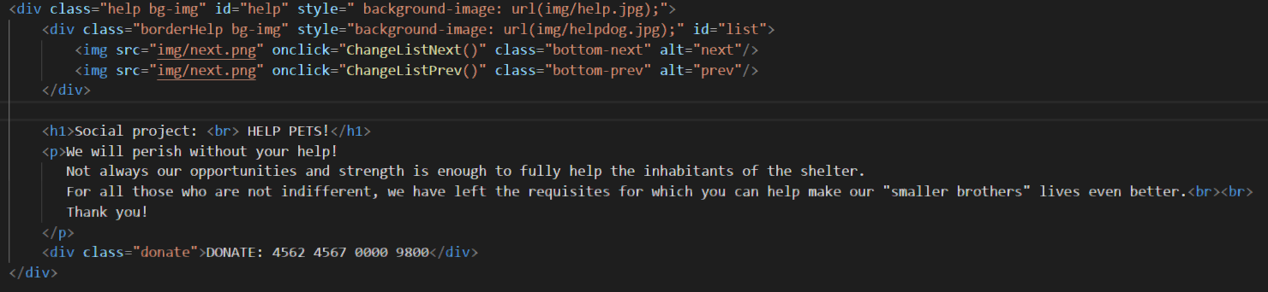

Рисунок 19 — HTML-код карусели и статьи

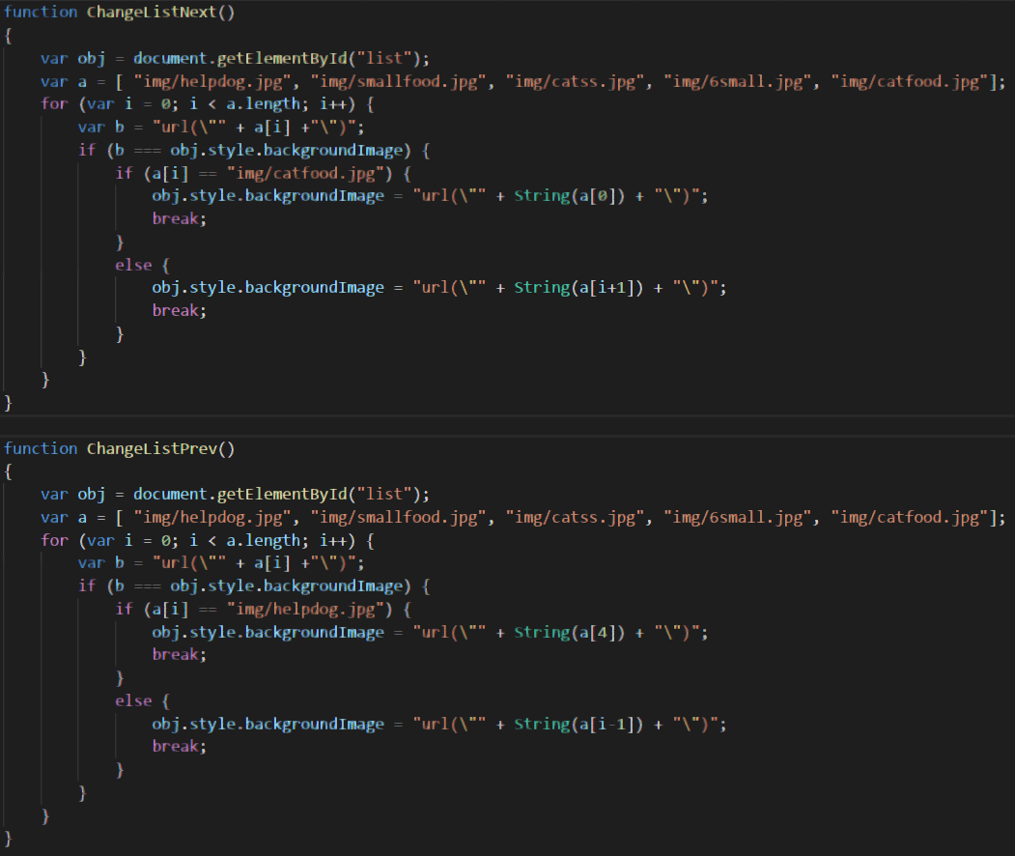

Рисунок 20 — JS-функция для переключения фотографий

Последний блок, footer, состоит из 3 контейнеров, содержащих заголовки, рамки и краткую соответствующую информацию. Здесь содержаться ссылки на аккаунты в социальных сетях (рисунок 21).

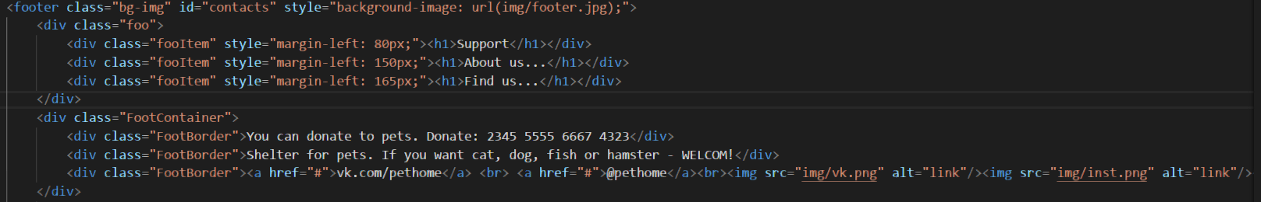

Рисунок 21 — Блок footer

Чуть ниже (в footer) находится блок с информацией об авторе, которая написана с использованием языка XML (рисунок 22).

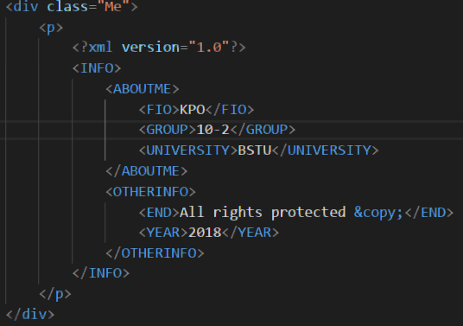

Рисунок 22 — Блок с XML

Также блок footer имеет идентификатор, благодаря которому, при нажатии в header на пункт Contacts, осуществляется скролл с помощью функции библиотеки JQuery (рисунок 23).

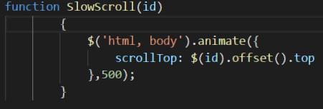

Рисунок 23 — Функция библиотеки JQuery для скролла

### **2.1.2 Страница Cat**

Данная веб-страница содержит в себе два блока (не включая header и footer).

Первый блок состоит из контейнера, который включает в себя 6 блоков, каждый из которых представлен фотографией одного из питомцев, а также выплывающий блок, содержащий кличку, возраст и описание (рисунок 24).

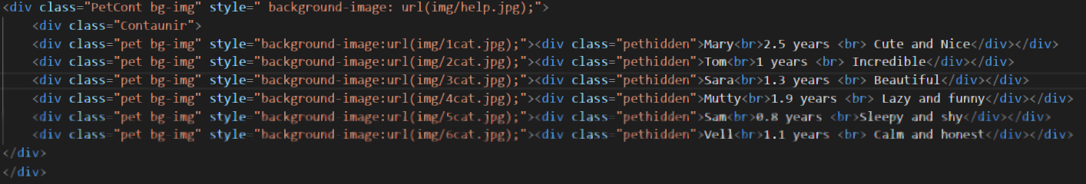

Рисунок 24 — Код блока с контейнером фотографий и выплывающими блоками

Второй блок данной страницы такой же, как блок главной страницы с представленными видами животных.

Страницы Dog, Fish и Small animal реализованы аналогично.

**2.1.3. Страница FAQ**

На этой веб-странице находится контейнер с 4 тегами <div></div> и 4 изображениями (рисунок 25). В нём пользователь может узнать ответы на часто задаваемые вопросы. Блоки с текстом поочередно располагаются по сторонам контейнера.

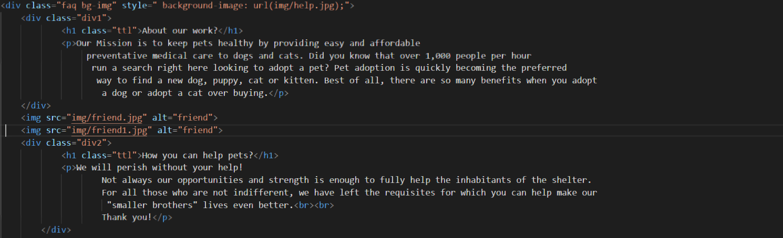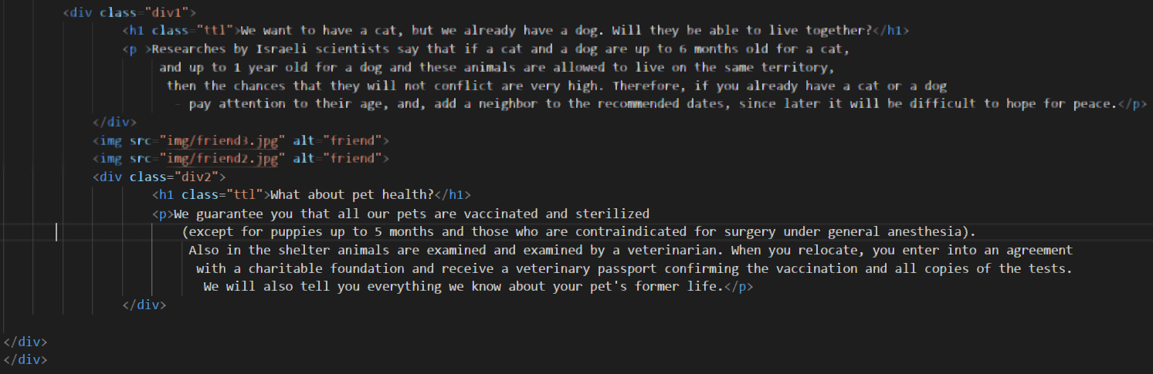

Рисунок 25 — Код блоков страницы FAQ

# **ЗАКЛЮЧЕНИЕ**

В ходе создания курсового проекта были реализованы структура сайта и созданный ранее дизайн макета сайта. Была объяснена актуальность темы и достигнуты поставленные задачи.

Повысился уровень знаний HTML, CSS, XML, JavaScript, jQuery, а также закреплены знания по дисциплине «Компьютерные языки разметки».

В результате были достигнуты поставленные задачи и цели.

# **СПИСОК ИСПОЛЬЗОВАННЫХ ИСТОЧНИКОВ**

1. Сайт о языке HTML, CSS, веб-дизайне, графике и процессе создания сайтов [Электронный ресурс] / Онлайн-справочник HTML, CSS. – Москва, 2012. – Режим доступа: http://htmlbook.ru. – Дата доступа: 11.11.2017.
2. Сайт о языке HTML, CSS, JavaScript и создании веб-сайтов на их основе. [Электронный ресурс] / Онлайн-справочник HTML5. – Москва, 2014. – Режим доступа: http://html5book.ru. – Дата доступа: 21.11.2018.
3. Сервис на проверку допустимости различных тегов для браузеров. [Электронный ресурс] /Онлайн-справочник HTML, CSS. – Michigan, 2016. – Режим доступа: https://caniuse.com – Дата доступа: 03.12.2018.
4. Интерактивные онлайн-курсы по HTML, CSS и JS. [Электронный ресурс] / Онлайн-справочник HTML, CSS, JS. – Москва, 2014. – Режим доступа: <https://htmlacademy.ru> . – Дата доступа: 28.11.2018.

# **ПРИЛОЖЕНИЕ А**

**MainStyle.css**

|  |
| --- |
| * |
|  | { |
|  | margin: 0; |
|  | padding: 0; |
|  | outline: none; |
|  | background-color: #e4e4e4 ; |
|  | } |
|  | html |
|  | { |
|  | height: 100%; |
|  | width: 100%; |
|  | } |
|  | body |
|  | { |
|  | z-index: -1000; |
|  | width:100%; |
|  | height: 100%; |
|  | color: silver; |
|  | font-size: 1em; |
|  | font-family:Colonna MT; |
|  | } |
|  | .bg-img |
|  | { |
|  | background-position: center center; |
|  | background-size: cover; |
|  | background-repeat: no-repeat; |
|  | } |
|  | div, h1, a, p, img |
|  | { |
|  | background: none; |
|  | } |
|  | a |
|  | { |
|  | color: #423b38 ; |
|  | text-decoration:none; |
|  | transition:all.6s ease; |
|  | -webkit-transition: all.6s ease; |
|  | -moz-transition: all.6s ease; |
|  | -o-transition: all.6s ease; |
|  | } |
|  | a:hover |
|  | { |
|  | color: #f48b8b; |
|  | text-decoration:none; |
|  | transition:all.6s ease; |
|  | -webkit-transition: all.6s ease; |
|  | -moz-transition: all.6s ease; |
|  | -o-transition: all.6s ease; |
|  | } |
|  | a:active |
|  | { |
|  | color: #7e4b6d; |
|  | } |
|  | #page |
|  | { |
|  | min-height: 15%; |
|  | margin-bottom: -10px; |
|  | } |
|  | #top |
|  | { |
|  | width: 100%; |
|  | height: 1000px; |
|  | } |
|  | header,footer |
|  | { |
|  |  |
|  | width: 58.50%; |
|  | margin-left: 300px; |
|  | border-right: 5px solid #6b32b6; |
|  | } |
|  | footer, #page::after |
|  | { |
|  | height: 10px; |
|  | } |
|  |  |
|  | /*ЛОГО И МЕНЮ*/ |
|  | header |
|  | { |
|  | position: fixed; |
|  | border-bottom: 2px solid #6b32b6; |
|  | padding: 2%; |
|  | margin-top:3px; |
|  | z-index:5000; |
|  | } |
|  | header a |
|  | { |
|  | color: #e9d8b7; |
|  | } |
|  | #logo |
|  | { |
|  | font-size: 3.5em; |
|  | } |
|  | .headerdivider { |
|  | border-left: 1px solid #7c25c4; |
|  | background: #60179c; |
|  | width: 1px; |
|  | height: 90px; |
|  | position: absolute; |
|  | left: 327px; |
|  | top: 15px; |
|  | } |
|  | #about |
|  | { |
|  | text-align: center; |
|  | float: right; |
|  | margin-right: 5%; |
|  | margin-top: 15px; |
|  | } |
|  |  |
|  | #about a |
|  | { |
|  | font-size: 1.3em; |
|  | margin-right: 25px; |
|  |  |
|  | } |
|  | nav |
|  | { |
|  | font-size: 1em; |
|  | } |
|  | nav ul |
|  | { |
|  | list-style: none; |
|  | position: relative; |
|  | float: right; |
|  | display: inline-table; |
|  | background: none; |
|  | } |
|  | nav ul li |
|  | { |
|  | float: left; |
|  | -webkit-transition: all .5s ease-in-out; |
|  | -moz-transition: all .5s ease-in-out; |
|  | -o-transition: all .5s ease-in-out; |
|  | transition: all .5s ease-in-out; |
|  | background: none; |
|  | } |
|  | nav ul li:hover |
|  | { |
|  | background: rgba(0,0,0,.15); |
|  | } |
|  | nav ul li:hover > ul |
|  | { |
|  | display: block; |
|  | } |
|  | nav ul li{ |
|  | float: left; |
|  | -webkit-transition: all .5s ease-in-out; |
|  | -moz-transition: all .5s ease-in-out; |
|  | -o-transition: all .5s ease-in-out; |
|  | transition: all .5s ease-in-out; |
|  | } |
|  | nav ul li a |
|  | { |
|  | display: block; |
|  | padding: 15px 5px; |
|  | color: #222; |
|  | letter-spacing: 1px; |
|  | text-decoration: none; |
|  | text-transform: uppercase; |
|  | } |
|  | nav ul ul |
|  | { |
|  | display: none; |
|  | background:#58319794; |
|  | position: absolute; |
|  | top: 100%; |
|  | box-shadow: -3px 3px 10px -2px rgba(0,0,0,.1); |
|  | border: 1px solid rgba(0,0,0,.1); |
|  | } |
|  | nav ul ul li |
|  | { |
|  | float: none; |
|  | position: relative; |
|  | } |
|  | nav ul ul li a |
|  | { |
|  | padding: 5px 4px; |
|  | border-bottom: 1px solid rgba(0,0,0,.05); |
|  | } |
|  | nav ul ul ul |
|  | { |
|  | position: absolute; |
|  | left: 100%; |
|  | top:0; |
|  | } |
|  |  |
|  | /*ПРИВЕТСТВЕННЫЙ БЛОК*/ |
|  | .back1 |
|  | { |
|  | background-repeat: no-repeat; |
|  | margin-left:300px; |
|  | width:62.25%; |
|  | height:622px; |
|  | padding: 1px; |
|  | border-right:5px groove #808080; |
|  | border-bottom: 5px solid #e9d8b7; |
|  | text-align: center; |
|  | } |
|  | .welcom |
|  | { |
|  | margin-top: 80px; |
|  | margin-left: 15vw; |
|  | width: 30vw; |
|  | height: 25vh; |
|  | font-family: Juice ITC; |
|  | font-size: 10em; |
|  | background: #725b4f; |
|  | opacity: 0.5; |
|  | color: #ebe2d2; |
|  | transition: all 0.5s ease; |
|  | -webkit-transition: all 0.5s ease; |
|  | -moz-transition: all 0.5s ease; |
|  | -o-transition: all 0.5s ease; |
|  | } |
|  | .welcom:hover |
|  | { |
|  | color: white; |
|  | opacity: 0.3; |
|  | transition: all 0.5s ease; |
|  | -webkit-transition: all 0.5s ease; |
|  | -moz-transition:all 0.5s ease; |
|  | -o-transition: all 0.5s ease; |
|  | } |
|  | .afterWelcom |
|  | { |
|  | padding: 2%; |
|  | margin-top:30px; |
|  | margin-left: 15vw; |
|  | font-size:x-large; |
|  | font-family:Modern; |
|  | color: #4b3b33; |
|  | width:400px; |
|  | height:200px; |
|  | } |
|  |  |
|  | /*БЛОК КРУЖОЧКИ*/ |
|  | .curcles |
|  | { |
|  |  |
|  | width:62.40%; |
|  | background-color: #f0ebdf; |
|  | margin-left: 300px; |
|  | border-right:5px groove #808080; |
|  | border-bottom: 5px solid #e9d8b7; |
|  |  |
|  | } |
|  | .curclesCont |
|  | { |
|  | display: flex; |
|  | } |
|  | .CurclePhoto |
|  | { |
|  |  |
|  | width: 20vw; |
|  | height: 150px; |
|  | border: 10px solid #d3bdf0; |
|  | margin: 20px; |
|  | padding: 10px; |
|  | border-radius: 50%; |
|  | justify-content: space-around; |
|  | transition: all 0.5s ease; |
|  | -webkit-transition: all 0.5s ease; |
|  | -moz-transition:all 0.5s ease; |
|  | -o-transition: all 0.5s ease; |
|  | } |
|  | .CurclePhoto:hover |
|  | { |
|  | margin-top: 10px; |
|  | width: 23vw; |
|  | height: 160px; |
|  | transition: all 0.5s ease; |
|  | -webkit-transition: all 0.5s ease; |
|  | -moz-transition:all 0.5s ease; |
|  | -o-transition: all 0.5s ease; |
|  | } |
|  | .animalsCont |
|  | { |
|  | margin-top: -15px; |
|  | display: flex; |
|  | } |
|  | .animals |
|  | { |
|  | margin-left: 30px; |
|  | } |
|  | #name |
|  | { |
|  | font-size: 2.5em; |
|  | } |
|  |  |
|  | /*БЛОК СОЦ ПРОЕКТА*/ |
|  | .help |
|  | { |
|  | width:62.40%; |
|  | height: 500px; |
|  | margin-left: 300px; |
|  | border-right:5px groove #808080; |
|  | position:relative; |
|  | } |
|  | .help h1{ |
|  | font-size: 3em; |
|  | color: #423b38; |
|  | padding: 3%; |
|  | } |
|  | .help h1:hover |
|  | { |
|  | font-size: 3.2em; |
|  | color: #312b29; |
|  | } |
|  | .borderHelp |
|  | { |
|  | margin: 3%; |
|  | top: 50px; |
|  | right: 25px; |
|  | width:25vw; |
|  | height: 350px; |
|  | border:20px solid #d3bdf0; |
|  | float: right; |
|  | transition: all 0.5s ease; |
|  | -webkit-transition: all 0.5s ease; |
|  | -moz-transition:all 0.5s ease; |
|  | -o-transition: all 0.5s ease; |
|  | } |
|  | .help p |
|  | { |
|  | margin-left: 3%; |
|  | font-family:Modern; |
|  | font-size:x-large; |
|  | color: #4b3b33; |
|  | } |
|  | .donate |
|  | { |
|  | font-family: Modern; |
|  | font-size: 3em; |
|  | margin-right: 15%; |
|  | float: right; |
|  | color: #312b29; |
|  | } |
|  |  |
|  | /*FOOTER*/ |
|  | footer |
|  | { |
|  | color: #222;; |
|  | border-top: 2px solid #6b32b6; |
|  | padding: 2%; |
|  | margin-bottom: 0px; |
|  | height: 40%; |
|  | } |
|  | .foo |
|  | { |
|  | display: flex; |
|  | margin-bottom: -30px; |
|  | } |
|  | .FootContainer |
|  | { |
|  | display: flex; |
|  | } |
|  | .FootBorder |
|  | { |
|  | font-size: 1.5em; |
|  | font-family: Modern; |
|  | border: 10px solid #d3bdf0; |
|  | margin:5% ; |
|  | padding: 2%; |
|  | height: 150px; |
|  | width: 20% ; |
|  | } |
|  | .FootBorder img |
|  | { |
|  | width: 50px; |
|  | background-size: cover; |
|  | background-repeat: no-repeat; |
|  | padding: 15px; |
|  | } |
|  | .Me p |
|  | { |
|  |  |
|  | text-align: center; |
|  | font-family: Modern; |
|  | font-size: 0.7em; |
|  | bottom:5%; |
|  | left: 40%; |
|  | } |
|  |  |
|  | /* SELECTION BLOCK*/ |
|  | ::selection |
|  | { |
|  | background: #834ccc; |
|  | color: #f48b8b; |
|  | } |
|  |  |
|  | /* MEDIA */ |
|  | @media screen and (max-device-width: 750px) |
|  | { |
|  | body, html { |
|  | width: 100%; |
|  | margin-left: 0; |
|  | margin-right: 0; |
|  | padding-left: 0; |
|  | padding-right: 0; |
|  | outline: none; |
|  | } |
|  |  |
|  | header, footer, .help, .back1, .curcles, .curclesCont |
|  | { |
|  | width: 100%; |
|  | margin-left: 0; |
|  | margin-right: 0; |
|  | padding-left: 0; |
|  | padding-right: 0; |
|  | } |
|  |  |
|  | header |
|  | { |
|  | height: 240px; |
|  | } |
|  | #about a |
|  | { |
|  | color: #f0ebdf; |
|  | font-size: 3em; |
|  | margin-right: 40px; |
|  | } |
|  | #logo |
|  | { |
|  | color: #d4d4c9; |
|  | width: 100%; |
|  | font-size: 7em; |
|  | } |
|  | .curcles, .FootContainer |
|  | { |
|  | padding: 50px; |
|  | } |
|  | footer |
|  | { |
|  | height: 1000px; |
|  | } |
|  | .welcom |
|  | { |
|  | margin-left: 30%; |
|  | height: 200px; |
|  | width: 400px ; |
|  | } |
|  | .afterWelcom |
|  | { |
|  | font-size: 2.5em; |
|  | margin-left: 30%; |
|  | } |
|  | .curcles |
|  | { |
|  | height: 500px; |
|  | } |
|  | .CurclePhoto |
|  | { |
|  | width: 300px; |
|  | height: 300px; |
|  |  |
|  | } |
|  | } |

**BottomStyle.css**

|  |
| --- |
| .bottom-next { |
|  | position: absolute; |
|  | width: 40px; |
|  | height: 40px; |
|  | margin-top: 15%; |
|  | margin-left: 22.5vw; |
|  | background: none; |
|  | } |
|  | .bottom-next:hover |
|  | { |
|  | width: 45px; |
|  | height: 45px; |
|  | } |
|  | .bottom-prev { |
|  | margin-top: 15%; |
|  | transform: rotate(180deg); |
|  | -webkit-transform: rotate(180deg); |
|  | -moz-transform: rotate(180deg); |
|  | -o-transform: rotate(180deg); |
|  | position: absolute; |
|  | height: 40px; |
|  | width: 40px; |
|  | background: none; |
|  | } |
|  | .bottom-prev:hover |
|  | { |
|  | width: 45px; |
|  | height: 45px; |
|  | } |

**AnimalStyle.css**

|  |
| --- |
| .PetCont |
|  | { |
|  | background-repeat: no-repeat; |
|  | margin-left:300px; |
|  | width:62.25%; |
|  | height:622px; |
|  | padding: 1px; |
|  | border-right:5px groove #808080; |
|  | border-bottom: 5px solid #e9d8b7; |
|  | text-align: center; |
|  |  |
|  | } |
|  | .Contaunir |
|  | { |
|  | margin: 80px; |
|  | width: 51vw; |
|  | height: 500px; |
|  | border: 10px solid #d3bdf0; |
|  | } |
|  | .pet |
|  | { |
|  | z-index: -1; |
|  | display: flex; |
|  | width: 17vw; |
|  | height: 250px; |
|  | float: left; |
|  | } |
|  | .pethidden |
|  | { |
|  | width: 100%; |
|  | opacity: 0; |
|  | } |
|  | .pethidden:hover |
|  | { |
|  | transition: all 0.5s ease-in; |
|  | -webkit-transition: all 0.5s ease-in; |
|  | -moz-transition: all 0.5s ease-in; |
|  | -o-transition: all 0.5s ease-in; |
|  | background-color: black; |
|  | z-index: 10; |
|  | opacity: 0.7; |
|  | font-family: Modern; |
|  | font-size: 1.5em; |
|  | margin-top:60%; |
|  | } |
|  | .top |
|  | { |
|  | position: fixed; |
|  | width: 200px; |
|  | height: 200px; |
|  | background: none; |
|  | right: 2%; |
|  | bottom: 1%; |
|  | } |

**faqStyle.css**

|  |
| --- |
| .faq |
|  | { |
|  | font-family: Modern; |
|  | background-repeat: no-repeat; |
|  | margin-left:300px; |
|  | width:62.25%; |
|  | padding: 1px; |
|  | padding-top: 50px; |
|  | border-right:5px groove #808080; |
|  | } |
|  | .div1 |
|  | { |
|  | background: none; |
|  | color: #635d5c; |
|  | width: 45%; |
|  | float: left; |
|  | margin-left: 3%; |
|  | margin-bottom: 30px; |
|  | } |
|  | .div2 |
|  | { |
|  | background: none; |
|  | color: #635d5c; |
|  | width: 45%; |
|  | float: right; |
|  | margin-left: 3%; |
|  | margin-bottom: 30px; |
|  | } |
|  | .faq img |
|  | { |
|  | width: 45%; |
|  | margin-left: 3%; |
|  | margin-bottom: 30px; |
|  | } |
|  | .faq p |
|  | { |
|  | background: none ; |
|  | font-size: 1.5em; |
|  | } |
|  | .faq h1 |
|  | { |
|  | color: #463b38; |
|  | font-size: 3em; |
|  | } |

**SpinnerStyle.css**

|  |
| --- |
| #page-preloader { |
|  | position: fixed; |
|  | width: 100%; |
|  | height: 100%; |
|  | background-image : url('../img/LOADINGbg.png'); |
|  | z-index: 100500; |
|  | } |
|  |  |
|  | #page-preloader .spinner { |
|  | width: 50%; |
|  | height: 56%; |
|  | position: absolute; |
|  | left: 25%; |
|  | top: 22%; |
|  | background-image : url('../img/LOADING.gif'); |
|  | background-position: center center; |
|  | background-size: cover; |
|  | background-repeat: no-repeat; |
|  |  |
|  | } |

# **ПРИЛОЖЕНИЕ Б**

**loading.js**

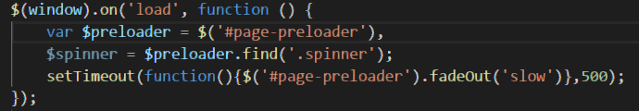

**scroll.js**

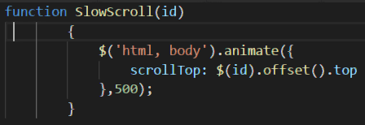

**carousel.js**

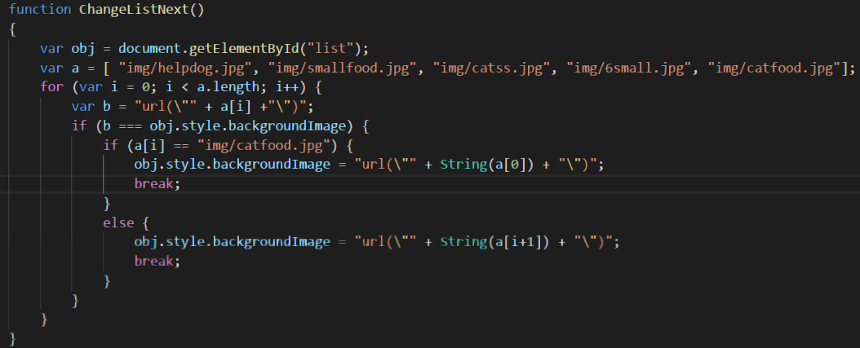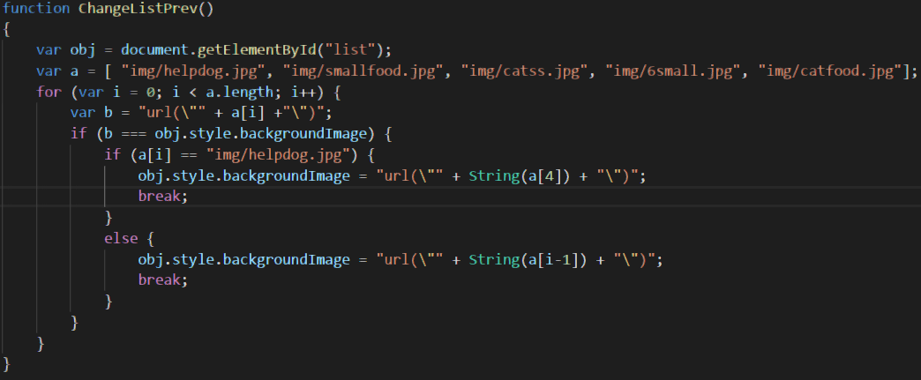

**ChangeOnMouse.js**

